Областные Х юношеские «Филологические чтения»
имени Н.Н. Пайкова

Муниципальное образовательное бюджетное учреждение
СОШ № 2 г. Гаврилов-Яма, Ярославской области

Вязниковцева Екатерина

Конкурсная работа
в номинации «Творческий продукт»

«Мои откровения»

Педагог-наставник:
Родионова Светлана Александровна,
1 квалификационная категория,
учитель русского языка и литературы

Гаврилов - Ям, 2013

Оглавление
Оглавление 2
Вступление 3
Открытие 4
Я хочу полюбить Россию 5
Потеря 7
Папа 8
Мечты 10
В новогоднюю ночь 11
Приложение 12
Резюме автора конкурсной работы 17

Вступление

У лживой тайны нет секрета,
Нельзя искусственно страдать.
Нет, просто так не стать поэтом.
Нет, просто так никем не стать…
Валентин Гафт

Подошёл к концу 2012 год. Что он принёс нам? Что он принёс конкретно мне? Чем запомнился?
Мне семнадцать! Сейчас я в таком возрасте, когда возникают вопросы о смысле жизни, о своём предназначении. Наверное, пора пробовать подвести первые итоги; пора пробовать анализировать, что происходит со мной, внутри меня, в моей душе.
Жизнь – бесконечная череда событий! Размышляя об этом, начинаешь понимать, что человеческий путь своего рода ткань, сотканная из нитей. Любой ниточке свойственно завязываться в узелок. Именно эти узелки и являются теми событиями, которые остаются в памяти навсегда, оставляют неизгладимый, незабываемый след в душе.
Немалое количество этих узелков завязалось в прошедшем году в моей жизни. Каждому из них можно дать своё определение, своё название…

Открытие
Жизнь познается из книг и произведений искусства, быть может, еще в большей мере, чем из самой жизни.
Теодор Драйзер
Одним из ярких открытий уходящего года стало для меня новое понимание творчества Сергея Есенина. Парадокс: стихи Есенина знают даже дети младшего возраста, его произведения являются частью школьной программы на протяжении многих лет, но именно встретившись с Есениным в одиннадцатом классе, увидела его совсем другими глазами. Читала и влюблялась… с каждым произведением всё больше и больше (Приложение, акварель 1, 2, 3; портрет 1).
Перечитывая стихи любимого поэта, открывала в них всё новое и новое для себя, не переставала удивляться его восприятию жизни. Теперь я точно знаю, что любое творение, любое произведение искусства в разном возрасте понимаешь по-своему. От жизненного опыта зависит глубина познания мира. Я понимаю, что это аксиома для всех, но для меня – открытие своего времени, своего возраста. Только то становится настоящим правилом, к чему приходишь сам, своим умом, своими размышлениями.
Мы живём в разные эпохи, но как много общего! Любовь Есенина к Родине чистая и бесконечная, душевная и ранимая! И я искренне люблю свою малую Родину, свой городок Гаврилов – Ям, с его чистыми улочками, уютными уголками…
Оказавшись под магическим влиянием творчества Сергея Есенина, я на одном дыхании написала стихотворение, как мне кажется, простое, доступное, понятное, откровенное и эмоциональное.

Я хочу полюбить Россию

Я хочу полюбить Россию,
Как любил её русский поэт.
Златокудрую голову вскинув,
Выходил он встречать рассвет.

Деревенька с поникшими хатами
Улыбалась, помолодев.
Замирало сердечко сладостно
Под красивый девичий напев.

До последней пропитан до клеточки
Край рязанский любовью его.
Под есенинскую тальяночку
Загуляет с размахом село.

То ли чудится мне, то ли снится:
Слышу я разбитной разговор.
И завьётся заливистой птицей
Разухабистый перебор.

Растягает меха тальянка.
Ну, держись же, святая Русь!
И поёт вновь душа-подранка,
И кричит: «Ничего не боюсь!»

И старушка стоит за околицей,
Ждёт сыночка, скомкав платок,
Хоть холодные ветры колются,
И нещадное солнце печёт.

Гой ты, Русь моя, в песнях воспетая!
Не представить тебя без стихов,
Без щемящих тех, без есенинских,
Тех, что слушать всю жизнь я готов.

Потеря
Запомните, уделяйте больше времени тем, кого любите, потому что они с вами не навсегда.
Джордж Карлин
Нам хотелось бы жить так, как порхают бабочки: легко, красиво и непринуждённо. Но, увы! Не всё бывает так, как мы желаем.
2012 год оставил в моей жизни очень тяжёлый отпечаток, печальный след: в марте я потеряла родного, близкого мне человека – моего папу…
Это событие очень резко изменило мои взгляды на жизнь. Пока папа был с нами, я не задумывалась над тем, люблю ли я его и насколько сильно это чувство (Приложение, фото 1, 2).
Отношения моих родителей не были образцовыми, в определённый период времени они расстались. Но речь сейчас не об этом! Пока наш папа был жив, мы, его дочери, даже не думали о том, как он живёт, что чувствует, о чём переживает. Нам казалось, что он молод и силён, что будет жить долго. Но у жизни свои правила и законы! Его безвременная смерть заставила меня задуматься о быстротечности жизни, о невозможности повернуть время вспять. Я поняла, что надо ценить каждое мгновение, проведённое с близкими и родными. И вновь, размышляя, я усвоила непререкаемый закон жизни, но, только испытав всё сама, пришла к его настоящему пониманию.
Меня не покидает страшное чувство… недолюбила, недоговорила, недопоняла!

Папа
(Посвящается памяти моего отца Вязниковцева А. Б.)
Всегда смешной, весёлый,
Ярко-рыжий.
Приду к нему -
А он дымит в усы…
Скажу я: «Папка!
Господи, помилуй!
Как только здесь
Не задохнулся ты?!»
Он засмеётся:
«Дочка! Не ругайся!
Одна осталась радость
Мне – табак.
Ведь мамке я твоей
Совсем не нужен.
Я с ней согласен:
Я большой дурак!

Ты не сердись дочурка,
Я немного выпил.
А ты мне хлебца
Нынче принесла?
Пойду, сыграю в шахматы
к соседу,
Узнаю заодно его дела.

Ой, дочка, знаешь,
Мне звонил мой мастер,
Зовёт меня
Обратно на завод…
Я тут подумал:
Ведь не в деньгах счастье.
И, может быть,
Работа подождёт?»

И он побрёл
Какой-то очень жалкий.
А мне бы крикнуть
Вслед: «Остановись…»
Я плачу: «Папка!
Господи, помилуй!
Я хлеба принесла тебе.
Вернись…»

Я очень повзрослела
Этим летом.
Печаль как будто
Мне прибавила года.
Я заклинаю всех
Людей на свете:
Любите близких!
Помните всегда –
ОНИ ВАС ЖДУТ!

Мечты
Наша жизнь — следствие наших мыслей; она рождается в нашем сердце, она творится нашею мыслью. Если человек говорит и действует с доброю мыслью — радость следует за ним как тень, никогда не покидающая.
«Дхаммапада»

И всё же, несмотря ни на что, жизнь прекрасна и удивительна! Время не останавливается на месте, оно неумолимо летит вперёд. Конечно, жить надо настоящим, но именно мечты являются основной, истинной движущей силой. Мне кажется, что мечты - это то, чем живет человек, то, что дает ему полноценную, полную событиями, радостями и огорчениями жизнь. Мечта - это то, что позволяет совершенствоваться человеку, совершенствоваться внутренне, физически, духовно, умственно. Мечта помогает человеку стать более целеустремленным, более жизнерадостным. И, конечно, мечта - это двигатель любви. Если есть мечта, значит, есть любовь. Если есть любовь, значит, есть мечта. Одно без другого существовать не может.
Мне очень хочется, чтобы в новом 2013 году и во всех последующих было как можно больше светлых и ярких событий (Приложение, фото 2,3). Я желаю это не только себе и своим близким, но и всем-всем людям нашей огромной планеты!

В новогоднюю ночь

В новогоднюю ночь,
Когда бал будет в самом разгаре,
Я на цыпочках выйду
И тихонечко дверь затворю.
Побежим наугад
Мы в обнимку с подругой - метелью
И закружимся в вальсе
На шальном новогоднем ветру.

Заметёт снегопад
И в былое пути запорошит.
Я начну этот год
С чисто-белого цвета листа.
Пусть сегодня звезда
Нагадает друзей мне побольше,
И прекрасная в сердце моем
Загорится большая мечта…

Я её не скажу
Даже самому близкому другу.
Она будет всегда
Мне светить путеводной звездой.
И возьму я в попутчицы
Белую вьюгу - подругу,
Чтобы стать человеком
С красивой и снежной судьбой…

Приложение
Акварель 1
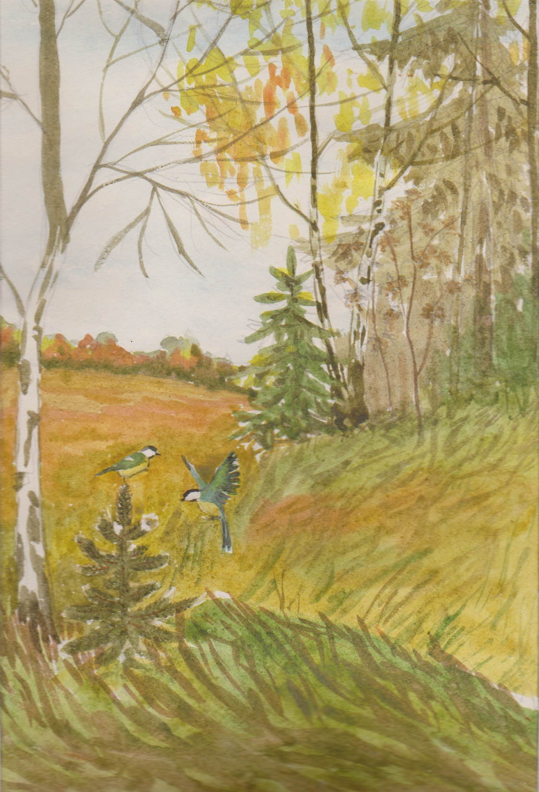

Акварель 2-3

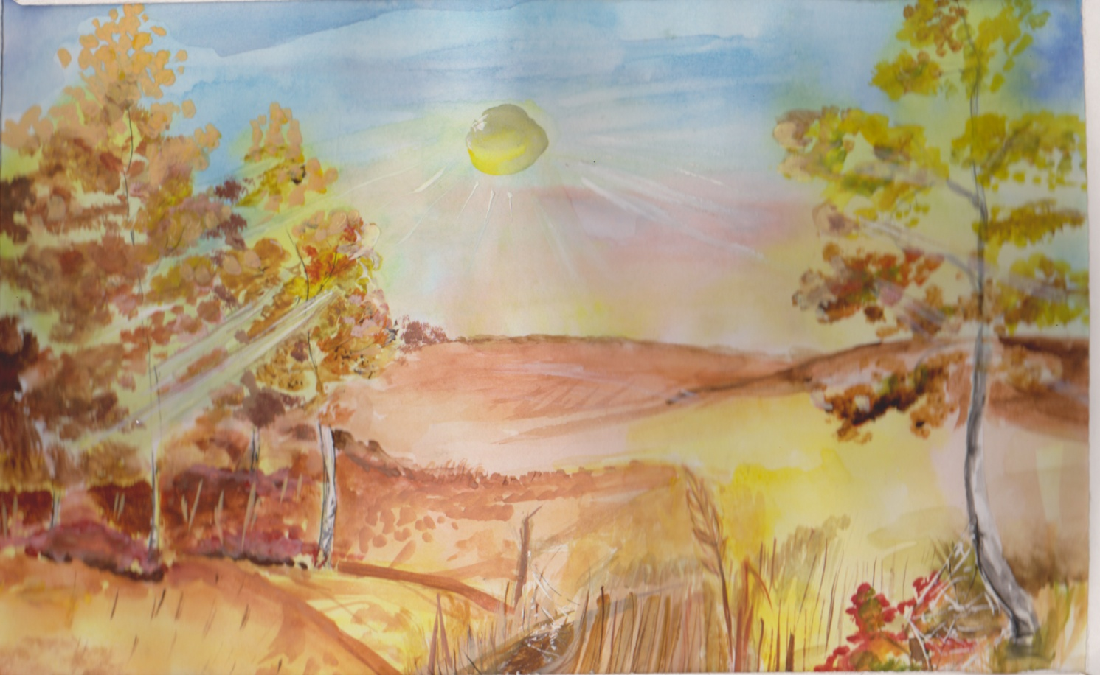

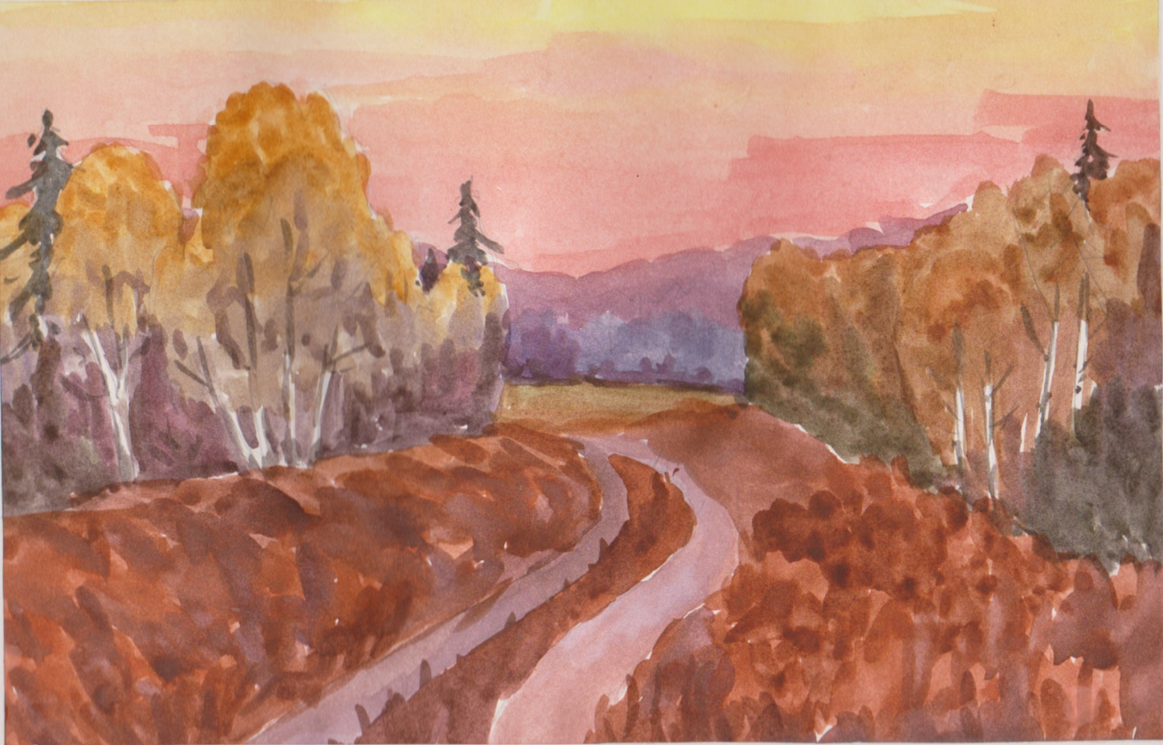

Мои рисунки к произведениям Сергея Есенина

Портрет 1
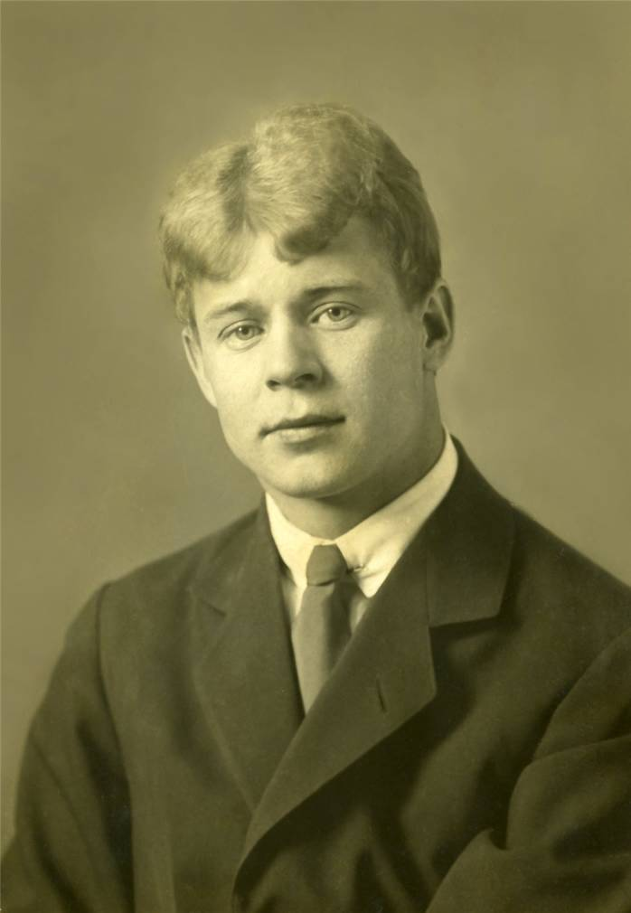

Сергей Есенин
Фото 1-2
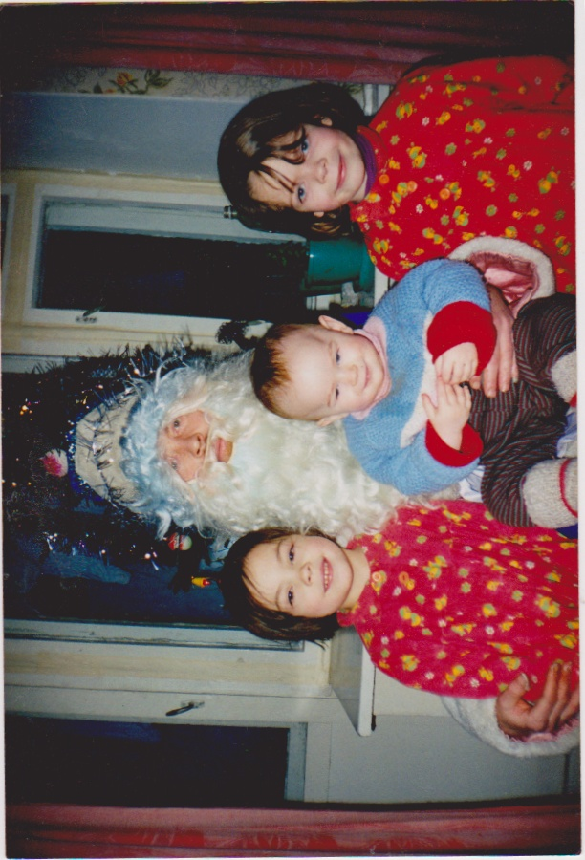

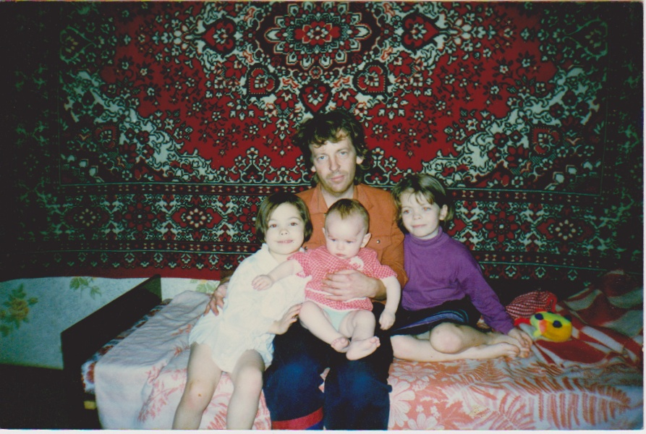

Новый год в кругу семьи. 1997 г.
Фото 2-3
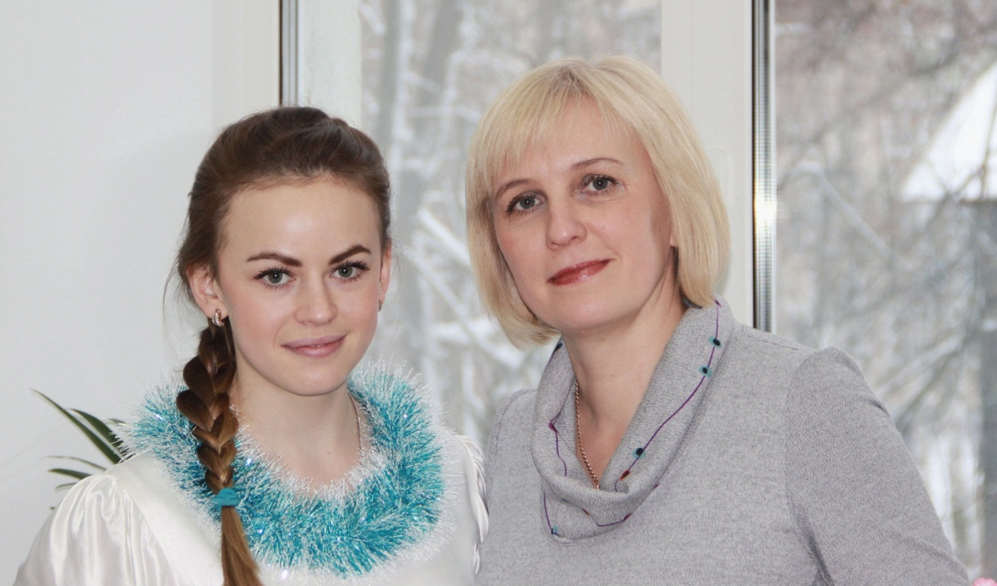

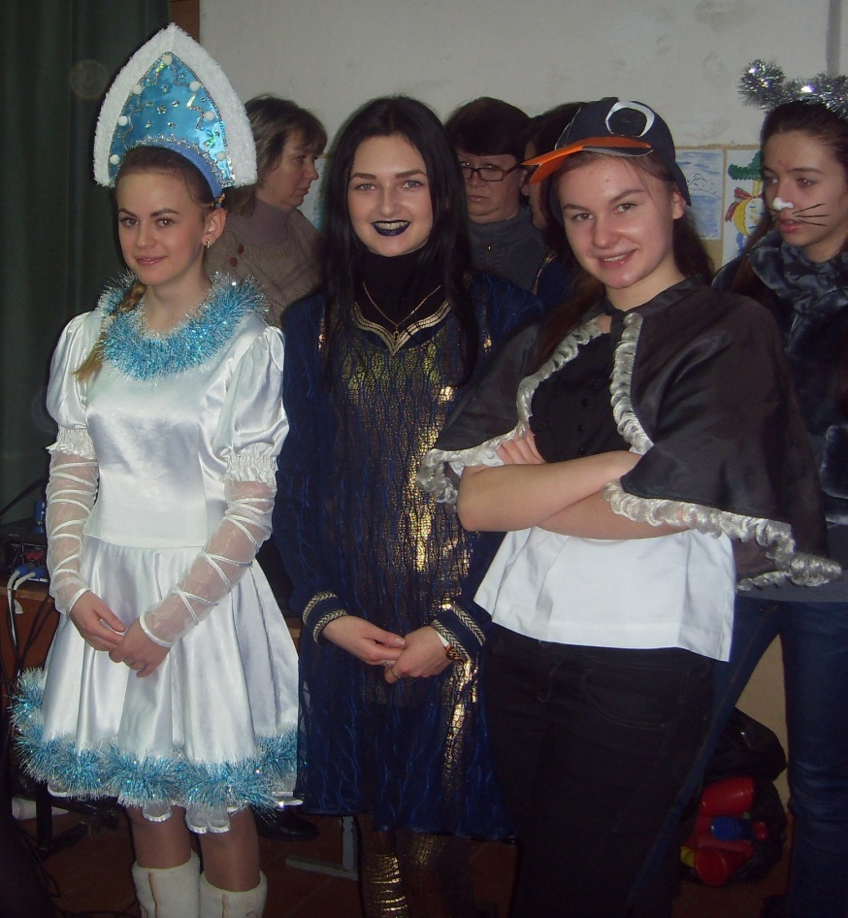

Новогодний праздник в школе. Декабрь 2012

Резюме автора конкурсной работы
Создавая данную работу, я опиралась на свой жизненный опыт. Изучение творчества Сергея Есенина в одиннадцатом классе помогло мне по-новому взглянуть на поэтический мир любимого поэта, понять глубину его души, простоту и величие его произведений. Так родилось стихотворение «Я хочу полюбить Россию». Трагические события, произошедшие в нашей семье, нашли своё отражение в стихотворении «Папа». А Новогодние праздники послужили вдохновением к написанию стихотворения «В новогоднюю ночь». Выбор жанра не случаен. Мне кажется, что через лирические произведения можно более образно, эмоционально и выразительно передать свои мысли и чувства.
Рождение стихов каждый раз происходит по-разному: то мгновенно и легко, а то долго и мучительно. В большинстве своём наброски я достаточно долго редактирую.
Мои размышления о жизни находят отражения в моих стихах, некоторые из них я представляю на суд жюри.

